МЭРИЯ ГОРОДА НОВОСИБИРСКА

ПОСТАНОВЛЕНИЕ

От 03.10.2017 № 4489

О проекте межевания территории квартала 029.01.02.15 в границах проекта планировки территории, ограниченной рекой Обью, границей города Новосибирска, Мочищенским шоссе, ул. Жуковского, ул. Тимирязева, ул. Сухарной, перспективной городской магистралью непрерывного движения в направлении перспективного Ельцовского моста через реку Обь, в Заельцовском районе

В целях определения местоположения границ образуемых и изменяемых земельных участков, с учетом протокола публичных слушаний и заключения о результатах публичных слушаний, в соответствии с Градостроительным кодексом Российской Федерации, решением Совета депутатов города Новосибирска от 24.05.2017 № 411 «О Порядке подготовки документации по планировке территории и признании утратившими силу отдельных решений Совета депутатов города Новосибирска», постановлением мэрии города Новосибирска от 13.03.2015 № 2397 «Об утверждении проекта планировки территории, ограниченной рекой Обью, границей города Новосибирска, Мочищенским шоссе, ул. Жуковского, ул. Тимирязева, ул. Сухарной, перспективной городской магистралью непрерывного движения в направлении перспективного Ельцовского моста через реку Обь в Заельцовском районе», руководствуясь Уставом города Новосибирска, ПОСТАНОВЛЯЮ:
1. Утвердить проект межевания территории квартала 029.01.02.15 в границах проекта планировки территории, ограниченной рекой Обью, границей города Новосибирска, Мочищенским шоссе, ул. Жуковского, ул. Тимирязева, ул. Сухарной, перспективной городской магистралью непрерывного движения в направлении перспективного Ельцовского моста через реку Обь, в Заельцовском районе (приложение).
2. Департаменту строительства и архитектуры мэрии города Новосибирска разместить постановление на официальном сайте города Новосибирска в информационно-телекоммуникационной сети «Интернет».
3. Департаменту информационной политики мэрии города Новосибирска в течение семи дней со дня издания постановления обеспечить опубликование постановления.
4. Контроль за исполнением постановления возложить на заместителя мэра города Новосибирска – начальника департамента строительства и архитектуры мэрии города Новосибирска.
Исполняющий обязанности  мэра города Новосибирска | Г. П. Захаров

Колеснева
2275070
ГУАиГ

Приложение
к постановлению мэрии
города Новосибирска
от 03.10.2017 № 4489

ПРОЕКТ
межевания территории квартала 029.01.02.15 в границах проекта планировки территории, ограниченной рекой Обью, границей города Новосибирска, Мочищенским шоссе, ул. Жуковского, ул. Тимирязева, ул. Сухарной,
перспективной городской магистралью непрерывного движения
в направлении перспективного Ельцовского моста через
реку Обь, в Заельцовском районе

Чертеж межевания территории (приложение).
____________

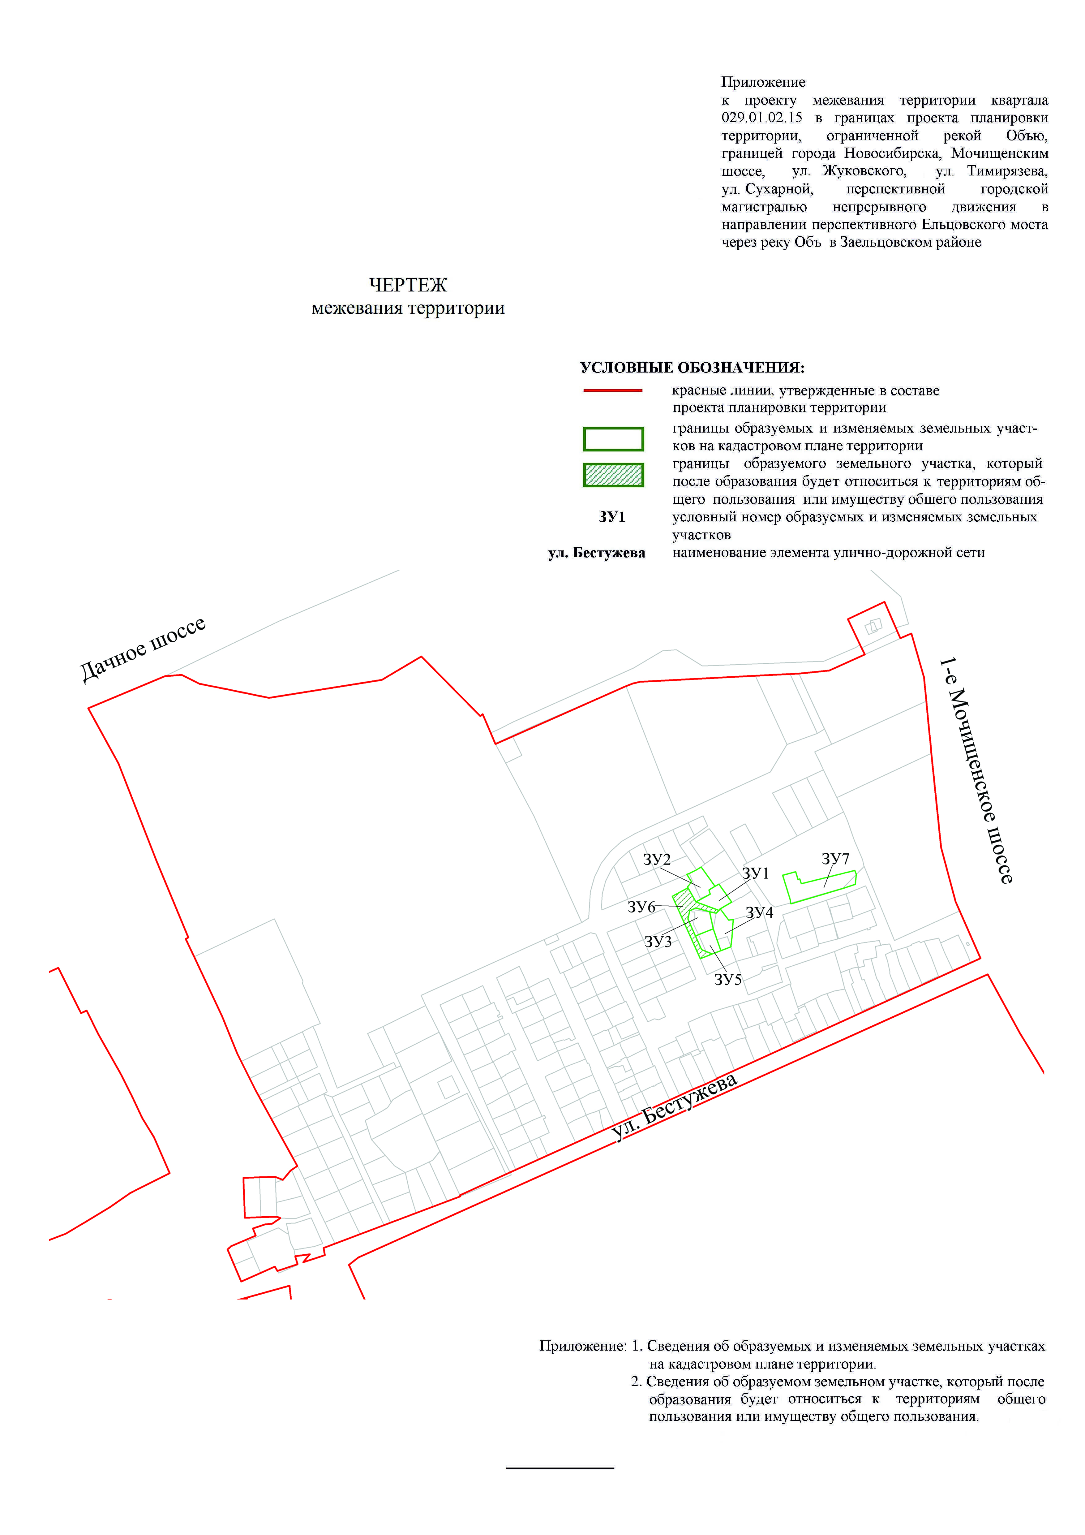
Приложение 1
к чертежу межевания
территории

СВЕДЕНИЯ
об образуемых и изменяемых земельных участках на кадастровом плане территории

Условный номер  земельного участка на чертеже | Учетный  номер  кадастрового квартала | Вид разрешенного  использования образуемых земельных участков в соответствии  с проектом планировки  территории | Площадь  образуемых и изменяемых земельных участков и их частей, га | Адрес земельного  участка

1 | 2 | 3 | 4 | 5
ЗУ1 | 54:35:032075 | Для индивидуального жилищного строительства | 0,0708 | Российская Федерация, Новосибирская область, город Новосибирск, Лесной проезд, 17а
ЗУ2 | 54:35:032075 | Для индивидуального жилищного строительства | 0,0877 | Российская Федерация, Новосибирская область, город Новосибирск,  ул. Радищева, 34
ЗУ3 | 54:35:032075 | Для индивидуального жилищного строительства | 0,0770 | Российская Федерация, Новосибирская область, город Новосибирск,  ул. Байдукова, 22а
ЗУ4 | 54:35:032075 | Для индивидуального жилищного строительства | 0,0951 | Российская Федерация, Новосибирская область, город Новосибирск,  ул. Байдукова, 22
ЗУ5 | 54:35:032075 | Для индивидуального жилищного строительства | 0,0602 | Российская Федерация, Новосибирская область, город Новосибирск,  ул. Байдукова, 20а
ЗУ6 | 54:35:032075 | Земельные участки (территории) общего пользования | 0,1221 | Российская Федерация, Новосибирская область, город Новосибирск,  ул. Радищева, 34а
ЗУ7 | 54:35:032075 | Склады | 0,1953 | Российская Федерация, Новосибирская область, город Новосибирск, Мочищенское шоссе, 1/1
 | Итого: |  | 0,7082
___________

Приложение 2
к чертежу межевания
территории

СВЕДЕНИЯ
об образуемом земельном участке, который после образования будет относиться
к территориям общего пользования или имуществу общего пользования

Условный  номер  земельного участка на чертеже | Учетный  номер  кадастрового квартала | Вид разрешенного  использования образуемых земельных участках  в соответствии с проектом планировки территории | Площадь  земельных участков,  га | Адрес земельного участка

1 | 2 | 3 | 4 | 5
ЗУ6 | 54:35:032075 | Земельные участки (территории) общего пользования | 0,1221 | Российская Федерация, Новосибирская область, город Новосибирск, ул. Радищева, 34а
 | Итого: |  | 0,1221
___________

